**2022.06.05#014 창세기 IX, 9-11장, 민족들의 기원 2!!**

바벨탑을 쌓는 목적은 _____을 알게 하는 _____의 ______를 먹을 때처럼 하나님과 ______려는 것이었다!!!

_______________________________________________________________________________

_______________________________________________________________________________

**홍수 이후… 100년 동안 사람들은…**

*11:4 또 말하되 자, 성읍과 탑을 건설하여 그 탑 꼭대기를 하늘에 닿게 하여 우리 이름을 내고 온 지면에 흩어짐을 면하자 하였더니 4 Then they said, "Come, let us build ourselves a city, with a tower that reaches to the heavens, so that we may make a name for ourselves and not be scattered over the face of the whole earth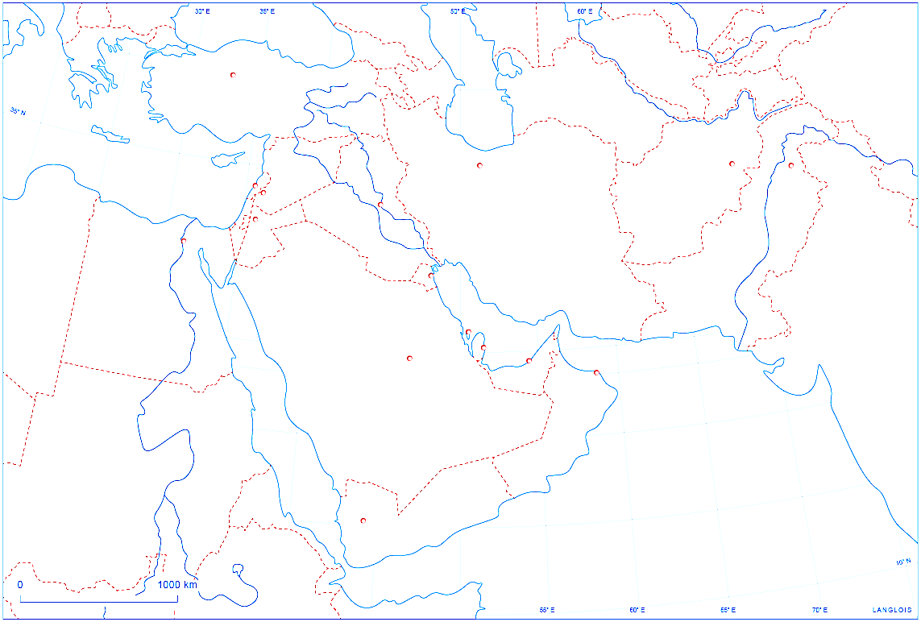*

______________________________________

______________________________________

______________________________________

______________________________________

______________________________________

_______________________________________________________________________________

_______________________________________________________________________________

**니므롯**

*롬5:12 그러므로 한 사람으로 말미암아 죄가 세상에 들어오고 죄로 말미암아 사망이 들어왔나니 이와 같이 모든 사람이 죄를 지었으므로 사망이 모든 사람에게 이르렀느니라 12 Therefore, just as sin entered the world through one man, and death through sin, and in this way death came to all men, because all sinned--*

_______________________________________________________________________________

_______________________________________________________________________________

**제정일치를 추구하는 이유**

_______________________________________________________________________________

_______________________________________________________________________________

_______________________________________________________________________________

**바벨탑 사건을 통해 하나님이 언어를 나누시게 된 이유**

*출20:3 너는 나 외에는 다른 신들을 네게 두지 말라 4 너를 위하여 새긴 우상을 만들지 말고 또 위로 하늘에 있는 것이나 아래로 땅에 있는 것이나 땅 아래 풀 속에 있는 것의 어떤 형상도 만들지 말며 5 그것들에게 절하지 말며 그것들을 섬기지 말라 Ex20:3 "You shall have no other gods before me. 4 "You shall not make for yourself an idol in the form of anything in heaven above or on the earth beneath or in the waters below. 5 You shall not bow down to them or worship them*

_______________________________________________________________________________

_______________________________________________________________________________

**우상숭배의 기원-니므롯과 세미라미스**

_______________________________________________________________________________

_______________________________________________________________________________

_______________________________________________________________________________

_______________________________________________________________________________

**우상숭배의 뿌리가 같은 증거**

_______________________________________________________________________________

_______________________________________________________________________________

_______________________________________________________________________________

_______________________________________________________________________________

_______________________________________________________________________________

같은 ______을 사용한다고 해도 완전히 ______ 길을 걷는 이단들이 얼마나 많은 지 모른다.

그래서… 우리는… _____과 _______를 바르게 알고 분별해야 한다.

_______________________________________________________________________________

_______________________________________________________________________________

_______________________________________________________________________________

**한주간의 거룩한 삶을 돕는 질문들...**

1. 창세기 11장 1-9절에서 하나님께서 염려하셔서 언어를 혼잡하게 하시고자 한 이유는 무엇일까? 왜 같은 말을 쓰는 것으로 인해 큰 문제가 야기될 수 있다고 하셨을까? 나는 말이 잘 통하지 않는 사람들과 어떻게 관계를 유지하는가?

2. 우상숭배란 무엇인가? 왜 세상 여러 민족들 속에 있는 신화(창조, 홍수심판, 우상) 같은 것들의 내용이 비슷비슷할까? 우상은 왜 만들어졌을까? 종교통합운동이란 무엇인가? 나는 이런 운동에 대해 어떻게 생각하는가? 왜?

3. 설교에서 다루지는 않았지만 영상 https://www.youtube.com/watch?v=euxC4FkTEa0, https://www.youtube.com/watch?v=vQQ-lGDD0KI를 보고 홍수사건으로 노아가족만 살았는데 왜 이 세상에는 다양한 피부색을 가지게 되었는지 나누어 보자. 민족들의 분산이 있었지만 성경의 기록과 같이 한 뿌리에서 나왔다는 세계사적인 증거(아메리카 인디언, 중국의 한자...)들을 조사해보고 나누라. 성경이 먼저일까 수메르나 이집트 문화의 기록이 먼저일까? 왜?

4. 말씀을 통해 나를 되돌아 볼 때 철저하게 회개하고 해결해야 할 것은 무엇인가? 그리고 우리가 포기하거나 변경할 수 없고 꼭 지켜내야 하는 진리는 무엇인가?

5. 오늘 말씀을 통해 알게 된 하나님은 어떤 하나님이신가? 그로 인해 나는 어떤 존재인가? 본문을 통해 약속해 주시는 축복은 무엇인가?

6. TO Do List